Где встречать День Победы - 9 мая?

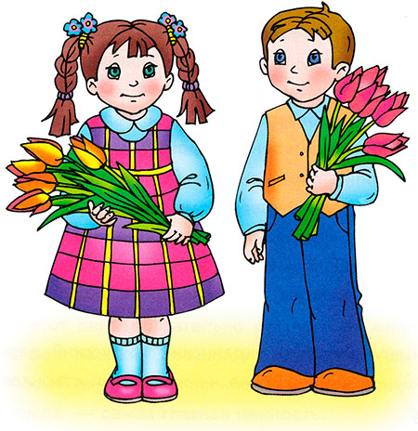Праздник Победы — это праздник памяти, чести, достоинства, праздник со слезами на глазах, это слезы радости и скорби одновременно.
День Победы — это праздник, который касается всех людей нашей страны, так как у каждого из нас есть дедушки, бабушки и другие, более дальние родственники — участники войны, которые отдали свои жизни за самое дорогое, что есть у человека, — за жизнь и свободу сегодняшнего дня.
Победа над фашизмом должна отмечаться в каждом доме, в каждой семье с достоинством и честью по отношению к погибшим. Но нельзя забывать, что Великая Победа — это дело не только погибших бойцов.
В День Победы уместно в семье вспомнить подвиг русской женщины — матери или жены, сестры или подруги. Женщина оставалась дома за мужа, за кормильца, за работника продовольствия для фронта. Дни и ночи проводя за станком, бросая голодных детей одних, отдавая им свои последние крохи хлеба, женщина несла подвиг геройства и стойкости духа, не позволяла себе расслабляться, плакать, а об утратах горевала в одиночку.
Это ли не заслуга в Победе, это ли не помощь в борьбе с врагом — эта большая заслуга, трудная работа, которую женщины военных лет молча несли на своих плечах!
День Победы — это праздник, к которому необходимо готовиться тщательно и всей семьей. В этот день ветераны достают ордена и медали, готовят к параду военную форму. Младшему поколению уместно предложить им в этом свою помощь. Сделать это мягко, корректно, так как для многих ветеранов их военная форма, ордена и медали — единственная ниточка, которая соединяет их с погибшими на фронтах войны товарищами и друзьями. И относятся они к этим «атрибутам» с особенной нежностью и любовью.
Многие ветераны накануне 9 Мая посещают различные школы по приглашению, рассказывая о той войне, которую они видели своими глазами. Поэтому уместно оказать бабушке или дедушке-ветерану помощь в проведении или участии в мероприятии. Можно предложить им проводить их до школы и обратно, позаботиться об их настроении. Постараться поддержать, если ветераны в самый разгар своей военной истории что-то перепутают или забудут, хотя многие из них свято хранят в памяти те страшные дни своей жизни.

